1.Instalación del servidor web Apache2 en una máquina virtual Linux (paquete apache2) y verificar que funciona. De momento deja la máquina virtual en modo NAT.

Uso los comandos Actualizar repositorios e instalar

sudo apt update

sudo apt install -y apache2

Con system ctl comprobamos que esta activo
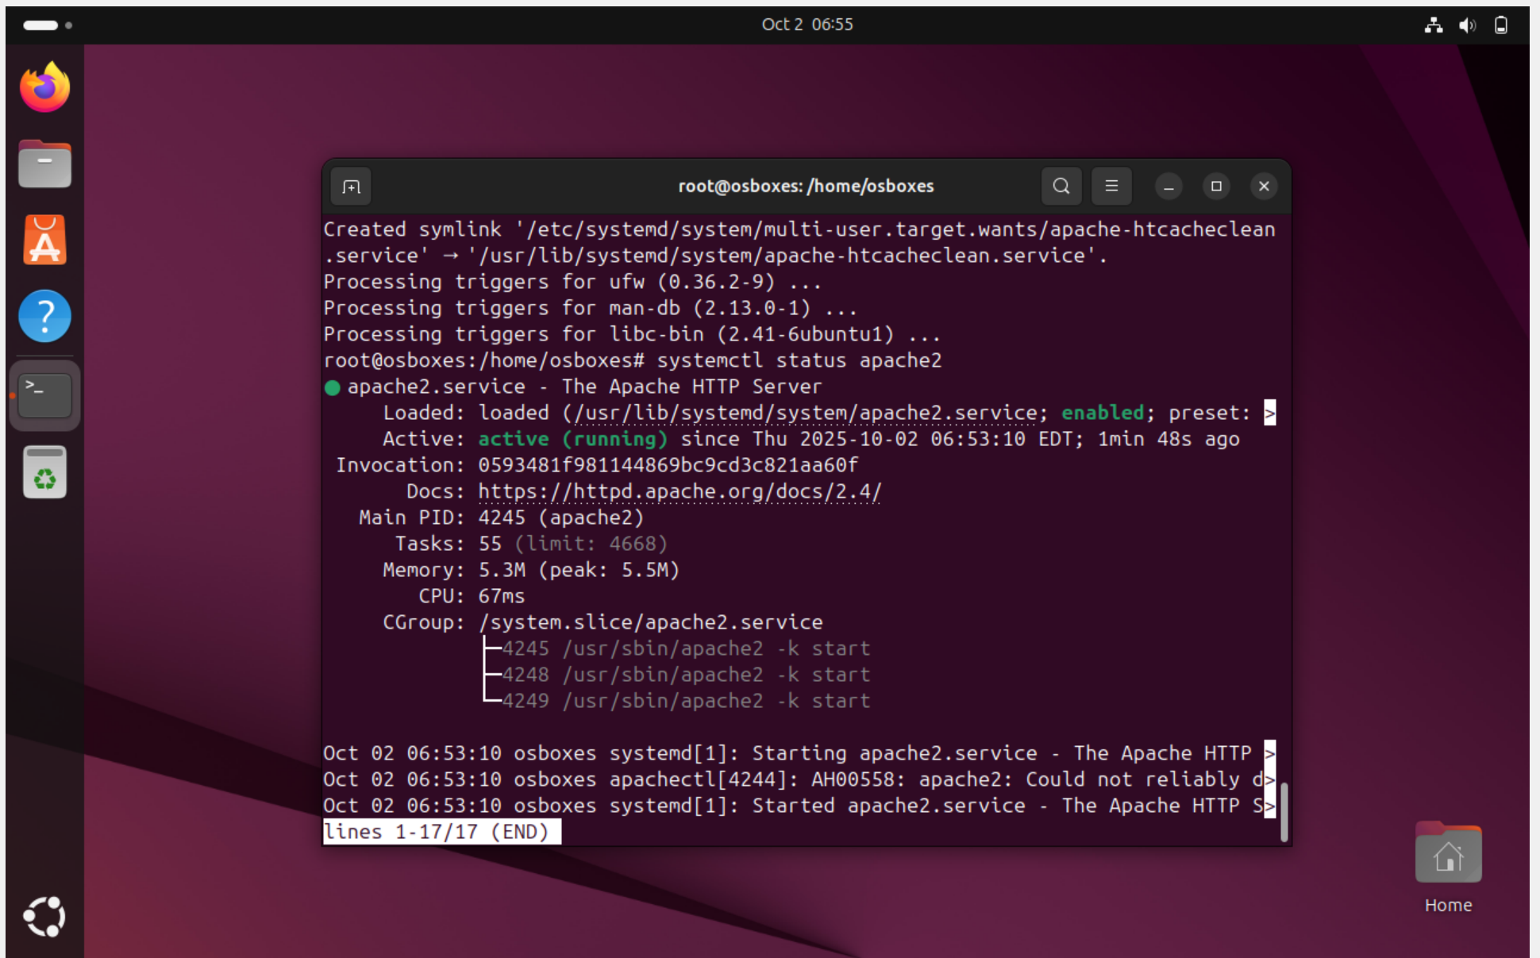
2.Explorar los ficheros de configuración del Apache recién instalado y hacer un resumen de los ficheros, su ubicación, estructuras de ficheros incluidos (Include) y directivas más importantes. Localiza qué módulos están activos por defecto.
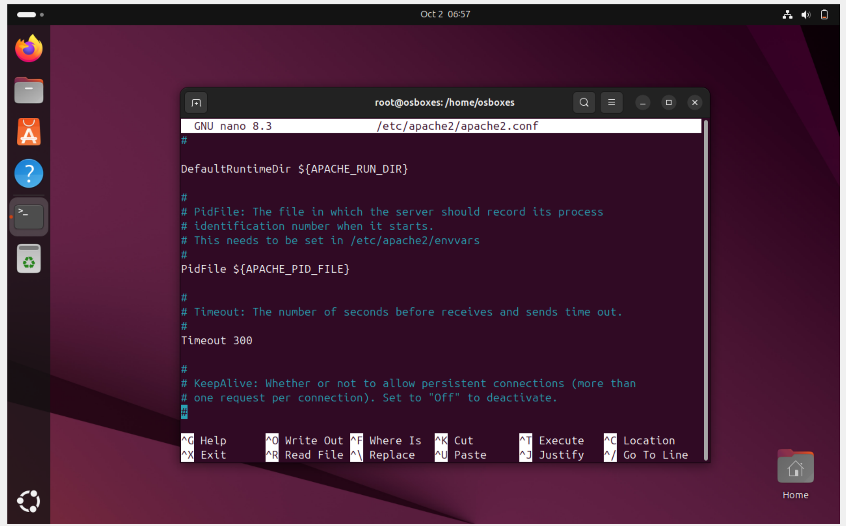
Apache2.conf configuración inigcial
Ports.conf puertos donde escucha apache
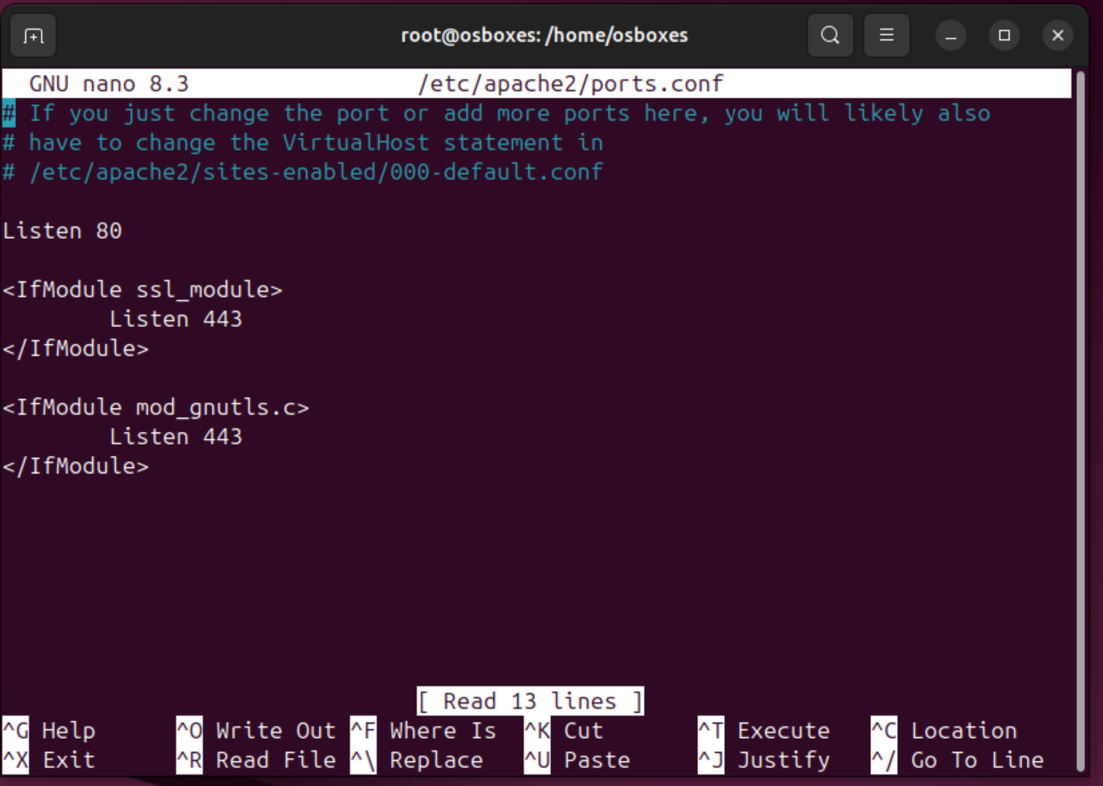
plantillas de VirtualHost,enlaces simbólicos a sites-available activos,módulos habilitados
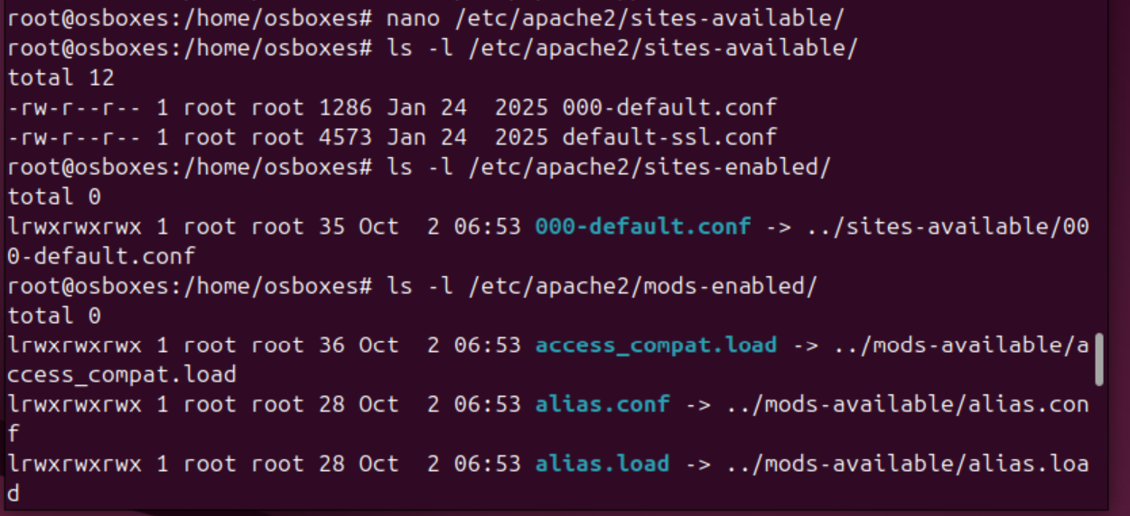
Modulos dispobibles
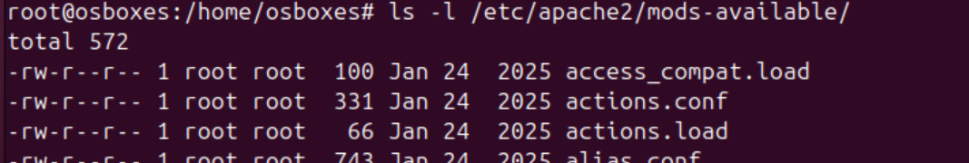

Configuraciones adicionales
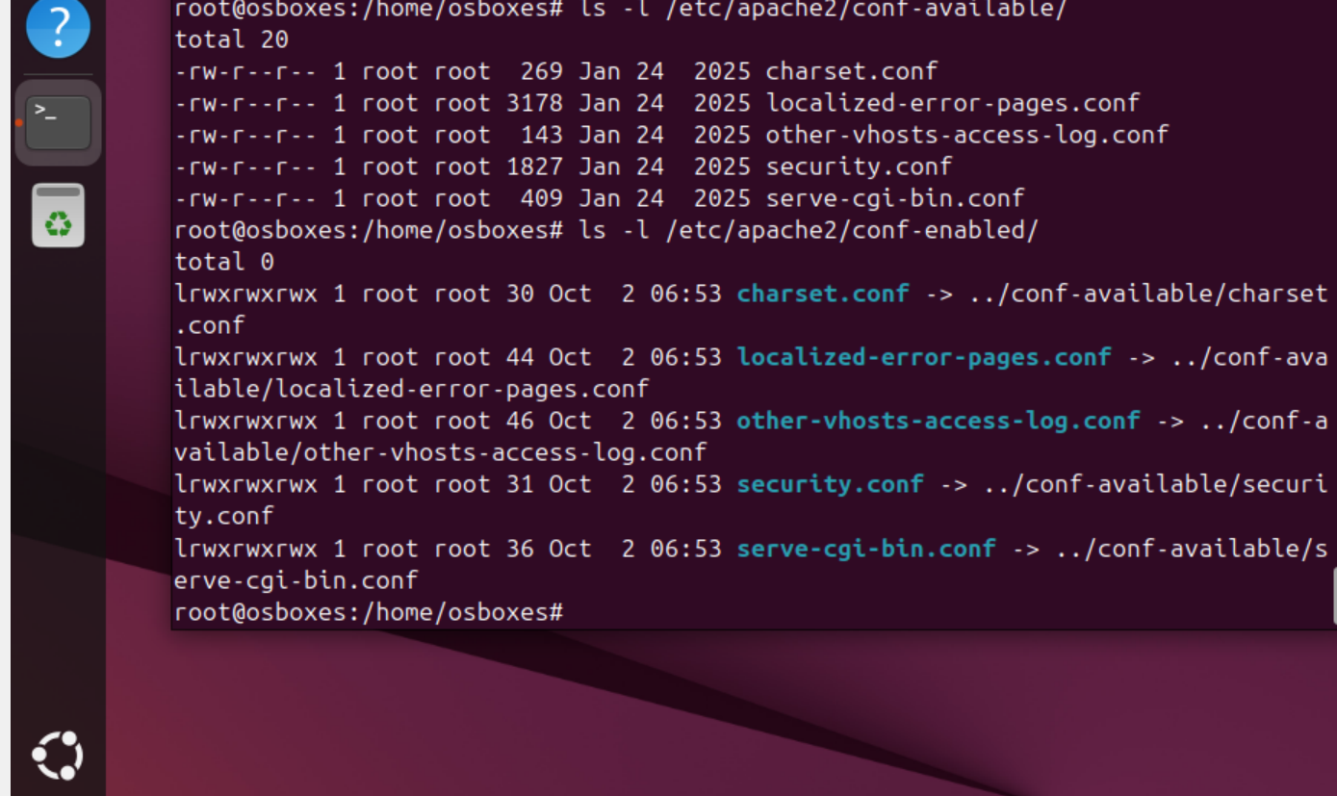
DocumentRoot por defecto y logs
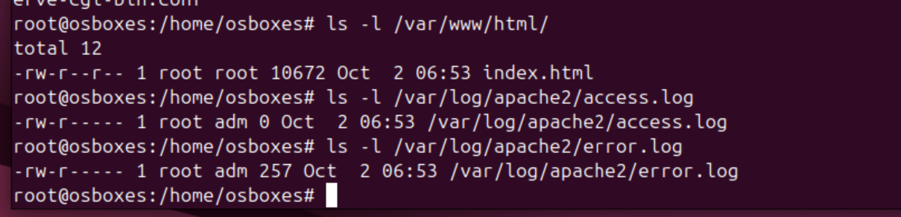
3.Modifica el archivo del sistema /etc/hosts para tener varios nombres asociados localmente a una de tus ips, por ejemplo:
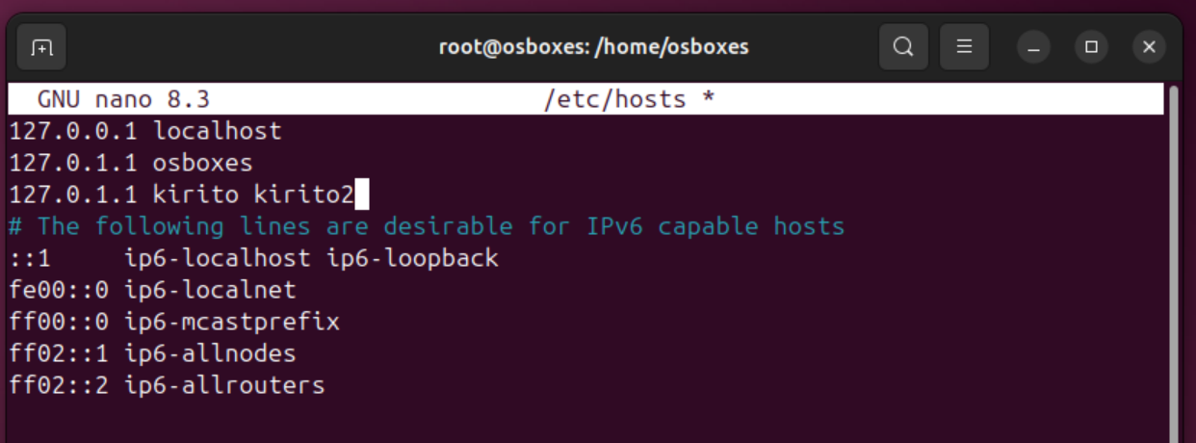
En el fichero añadimos esta linea
127.0.1.1 nombre1 nombre2

Comprobamos que funciona
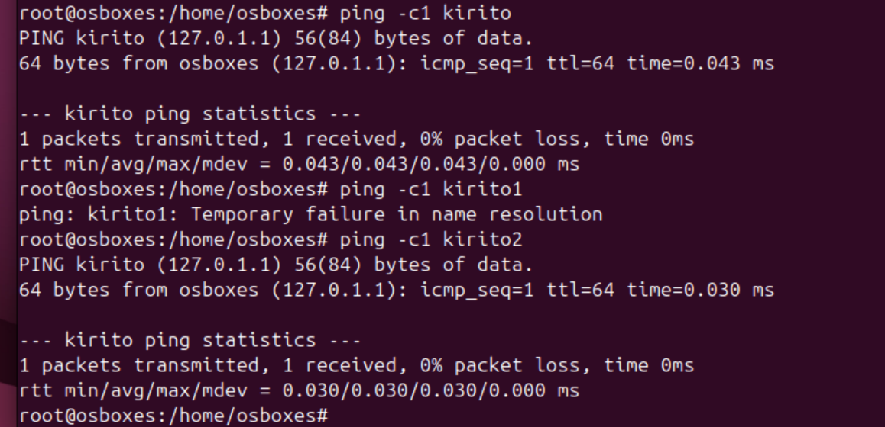
4.Cambiar los siguientes valores de directivas:
1.Puerto en el que escucha a 8080

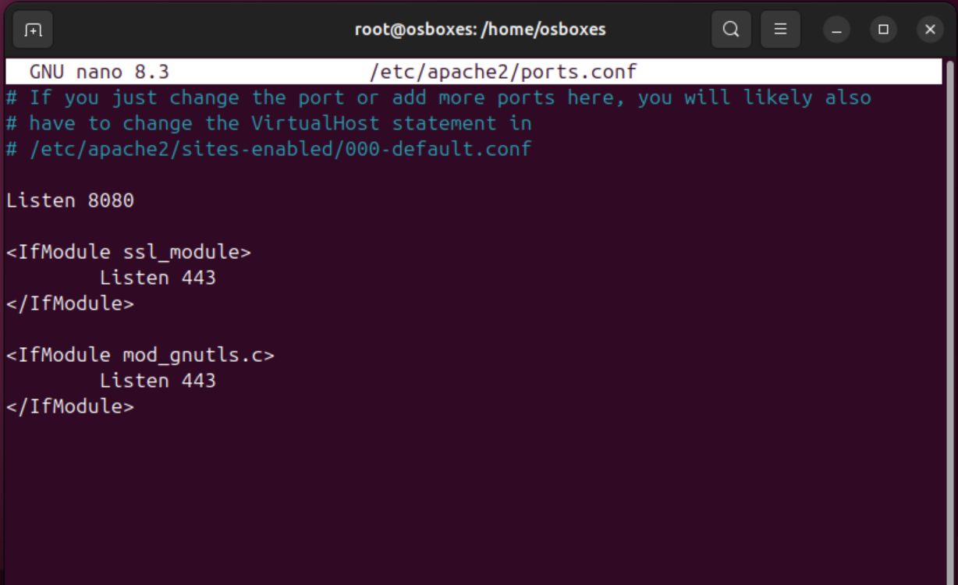
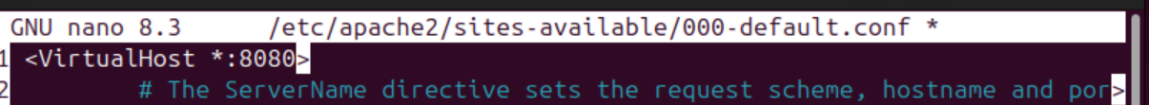
modificamos el fichero 000-default.conf
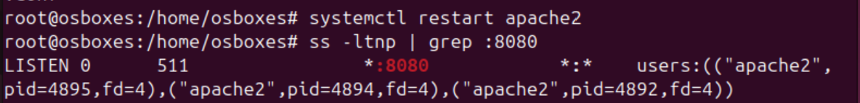
reiniciamos apache y comprobamos que escucha en el puerto 8080
2.Localiza la carpeta que está usando para servir páginas, personaliza el index.html y crea otra página más. Accede a ambas desde el navegador.

Modificamos el fichero index.html
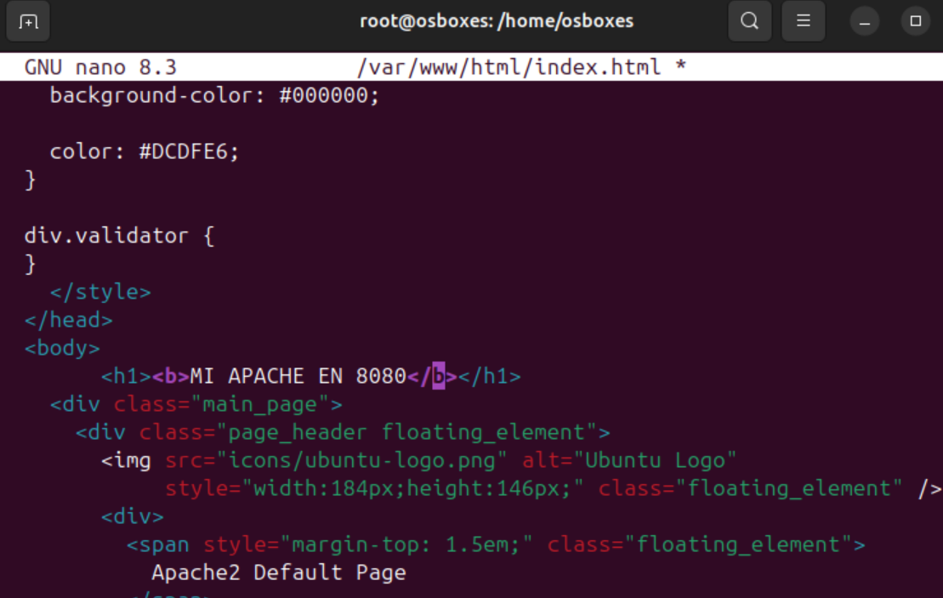
Creamos otra pagina
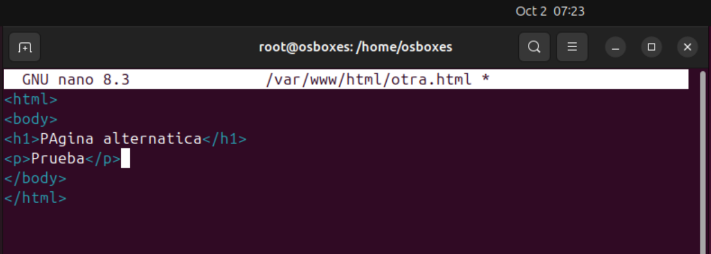

Accedemos al index.html

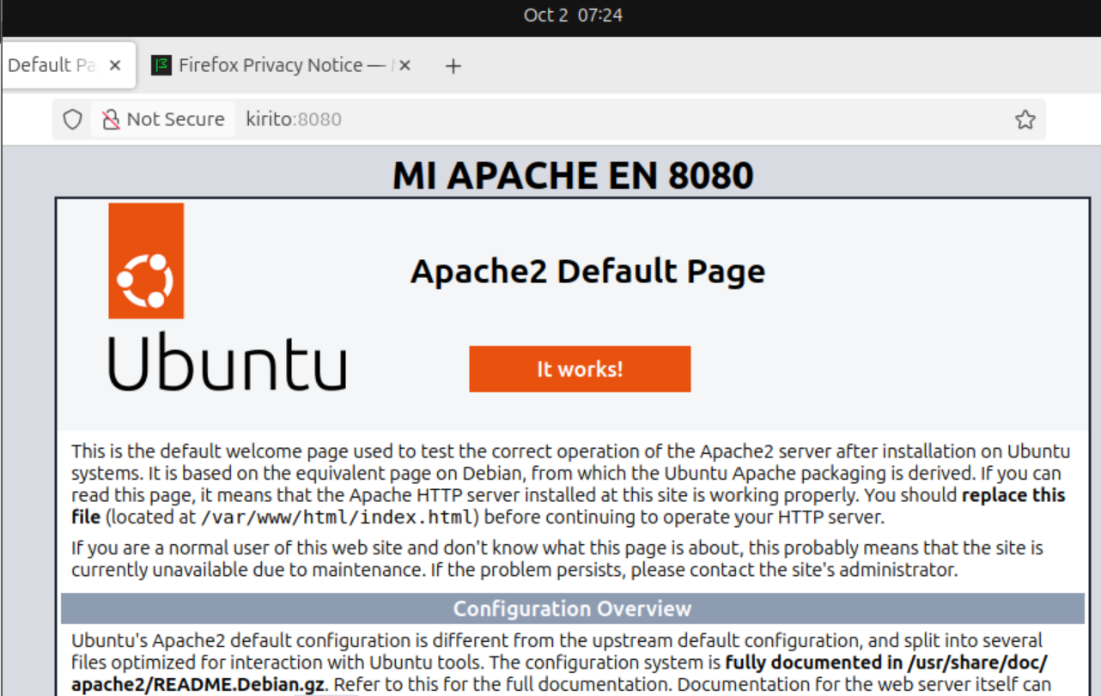
Accedemos a otra.html como
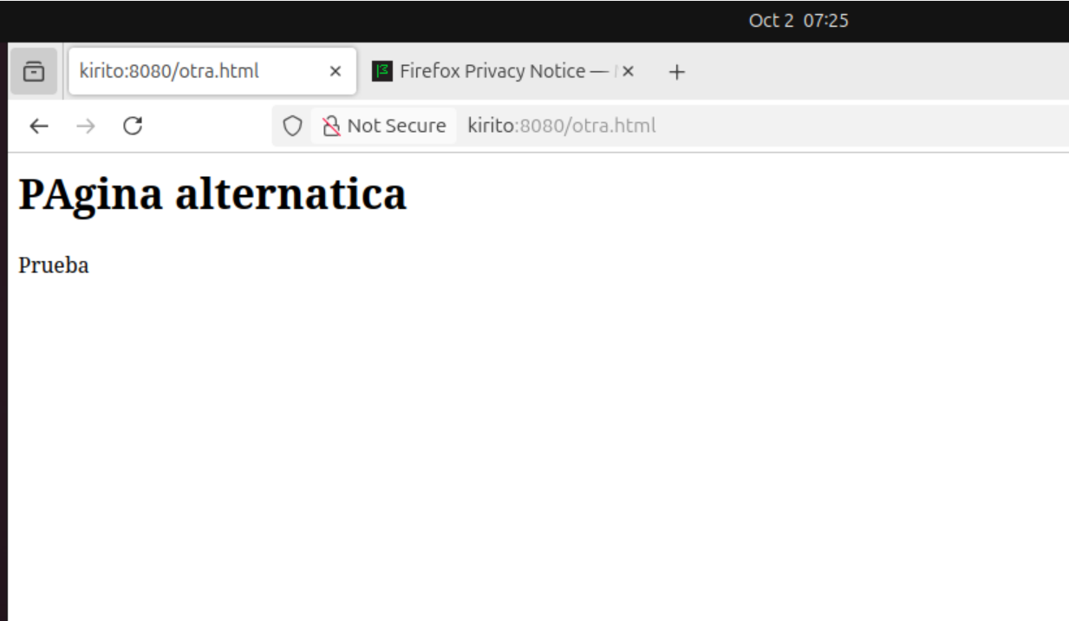

3.Crea una carpeta en la raíz de los documentos servidos vía web (ej /var/www/html/carpeta) mete varios archivos pero que ninguno sea index.html y comprueba el comportamiento al acceder a via web (ej: http://nombre1/carpeta/) ¿te parece seguro el comportamiento por defecto? ¿se puede cambiar?
Creamos una carpeta en htlm y metemos archivos ningun html

Lo abrimos

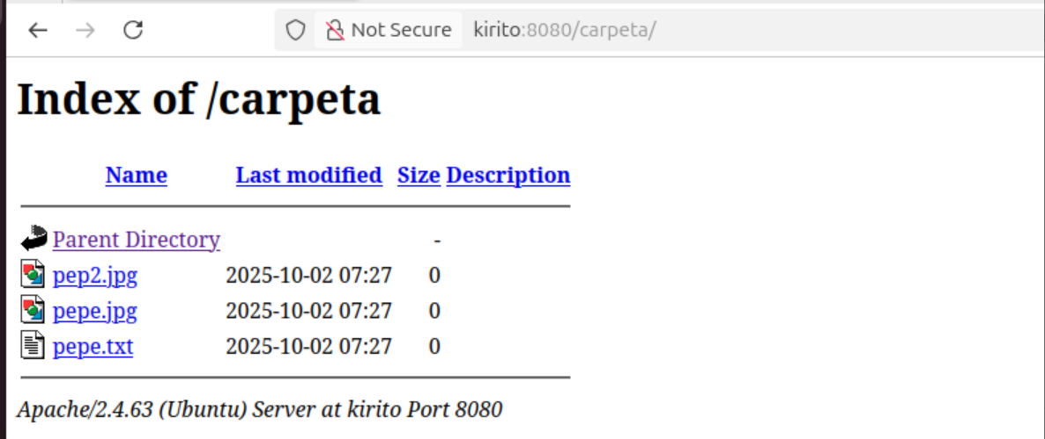
Si en la directiva <Directory> aplicable está Options Indexes, Apache mostrará listado (directory index) de los ficheros — listado visible.
Si Options -Indexes (o Indexes no está habilitado), Apache devolverá 403 Forbidden
Es seguro?:No es seguro permitir listados públicos si hay archivos sensibles

Para cambiarlo Edita /etc/apache2/apache2.conf y desactivar Indexes y gestionar acceso con AllowOverride/Require y .htaccess si necesario
Lo modificamos asi
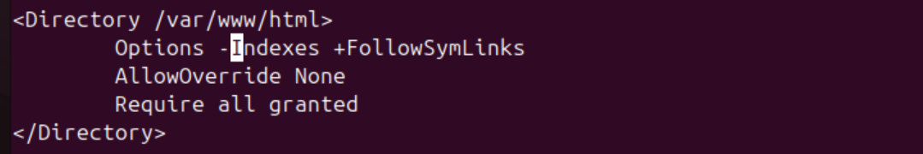
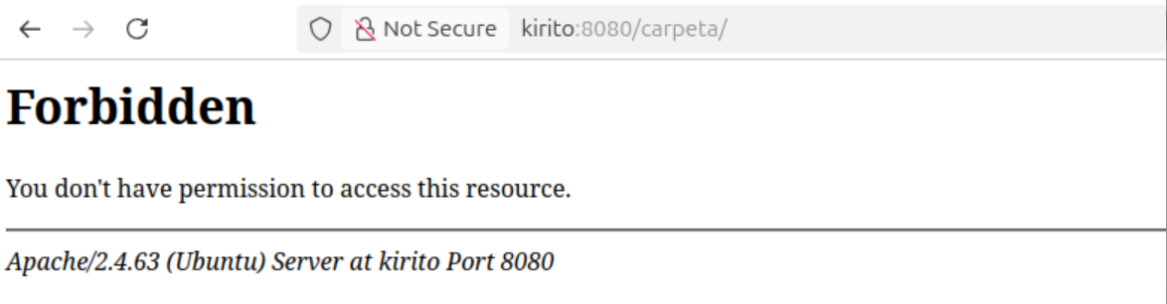
Ahora ya no se puede acceder
4.Haz que al acceder a una ruta determinada, ej: http://nombre1/tmp/ sirva las páginas de otra carpeta distinta que no esté bajo DocumentRoot (pista: Alias y no olvidar los permisos en <Directory> y los permisos locales del sistema de archivos en /home/usuario para permtir a www- data como others y ojo con discrepancia entre el puerto en ports.conf y en la directiva VirtualHost de 000-default.conf)
Creamos el directorio y le damos permisos
Añadimos esta linea en 000-default.conf
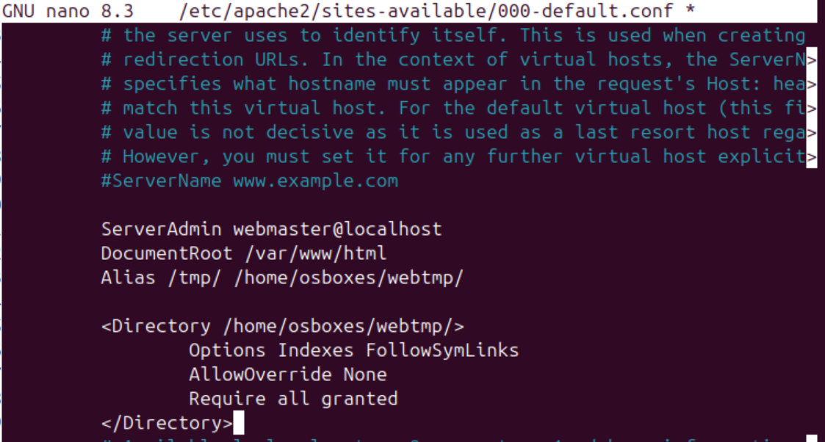
Creamos este html en /home/user/webtmp
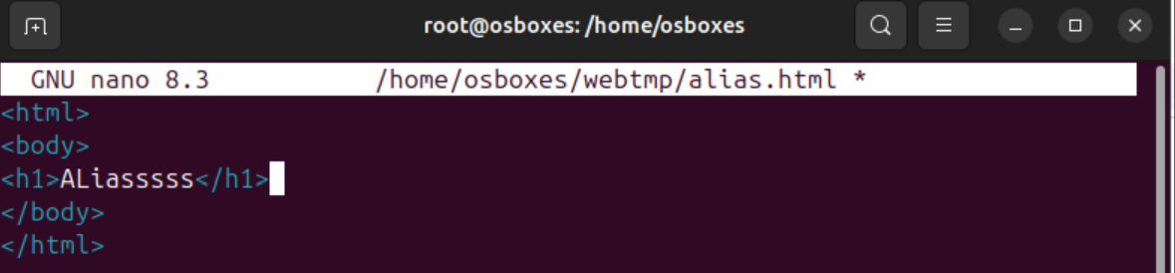
Vemos que sirve a tmp con los ficheros en webtmp


5.Tras varios accesos describe el contenido del archivo de registro access.log ¿Hay algo en el error.log?
Vemos estos campo IP cliente,Fecha/hora,Método y recurso ("GET /ruta HTTP/1.1"),Código HTTP (200, 404, 403, 500, etc),Tamaño en bytes,Referer y User-Agent
Y son datos importantes como tipo de peticion fecha hora tipo de recurso etc
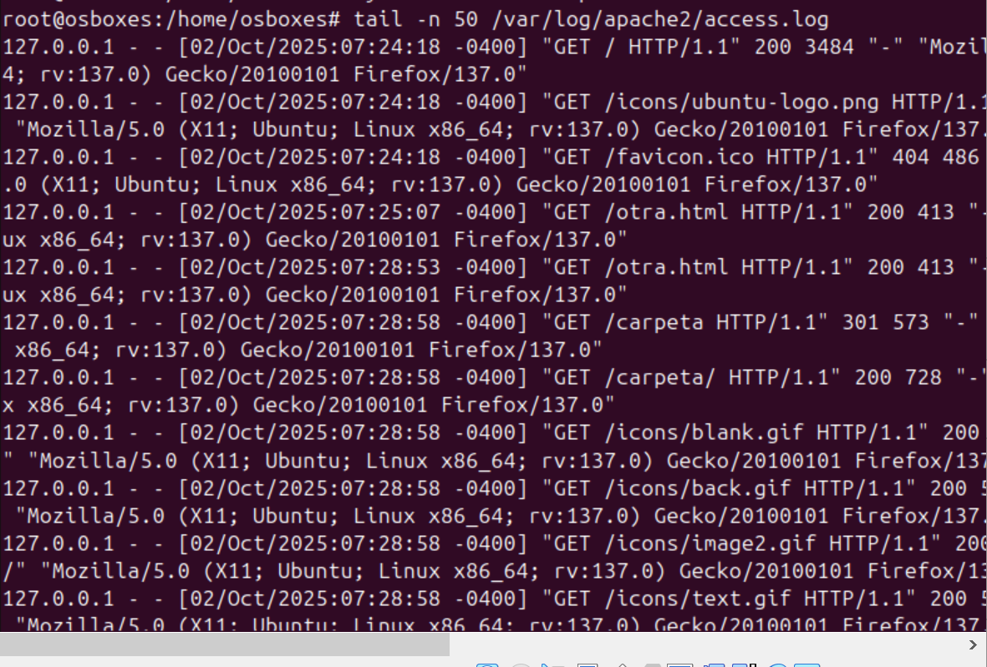
Hay muchos errrores como podemos observar
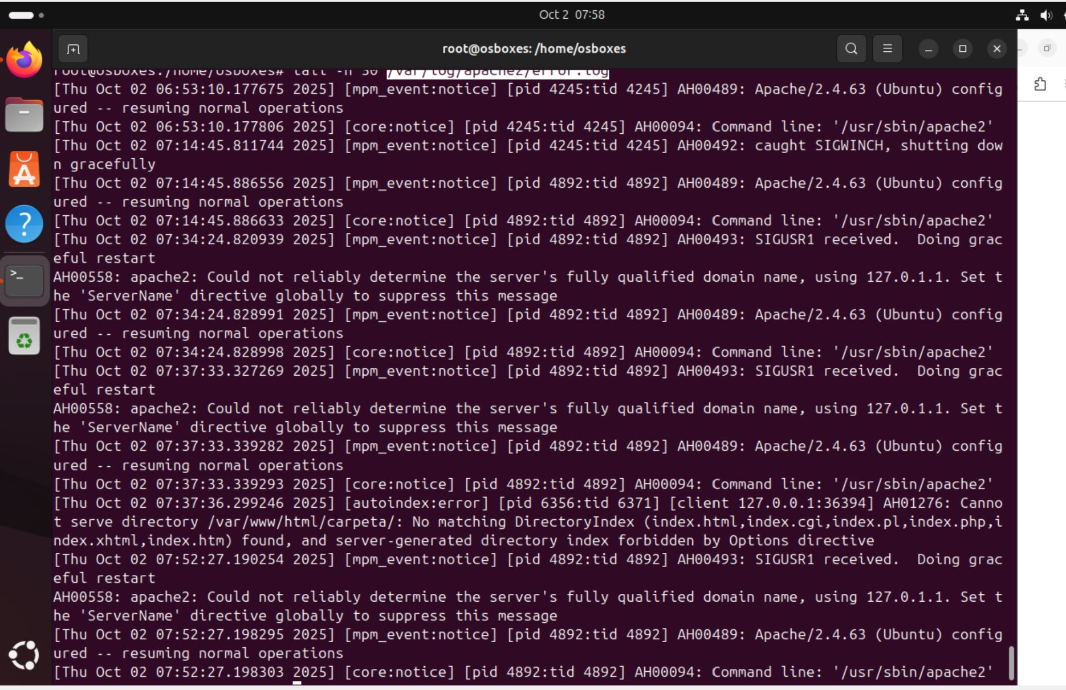
6.Haz que el acceso a una determinada ruta te redirija a otra.
Modificamos el 000-default.conf
Nos redirije a la capeta
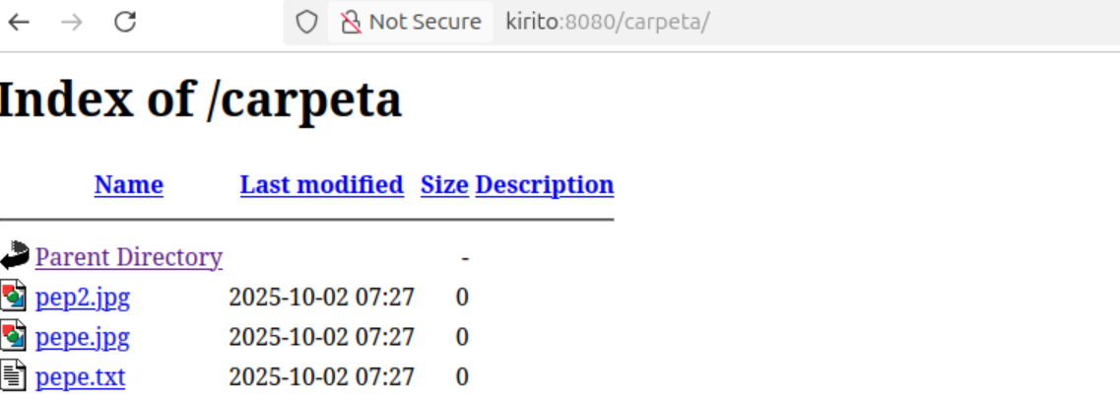

5. Instala la conexión de Apache2 con PHP (libapache2-mod-php) y configura el sistema para que las páginas con extensión .php se sirvan a través del intérprete de PHP. Comprueba si funcionan un par de páginas con este código:
Lo instalamos con este comandos y reiniciamos apache
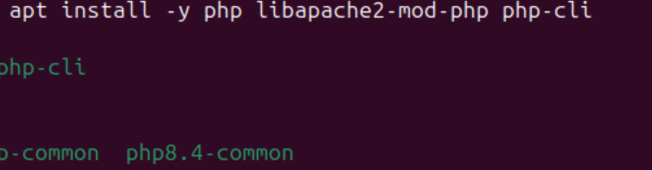
Comprobamos que se se instaló
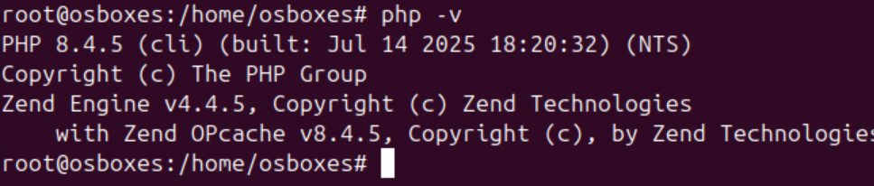
1.<?php phpinfo(); ?> (para mostrar la información de la instalación)

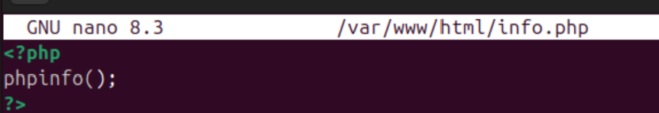

Podemos ver la pagina de infomación de php
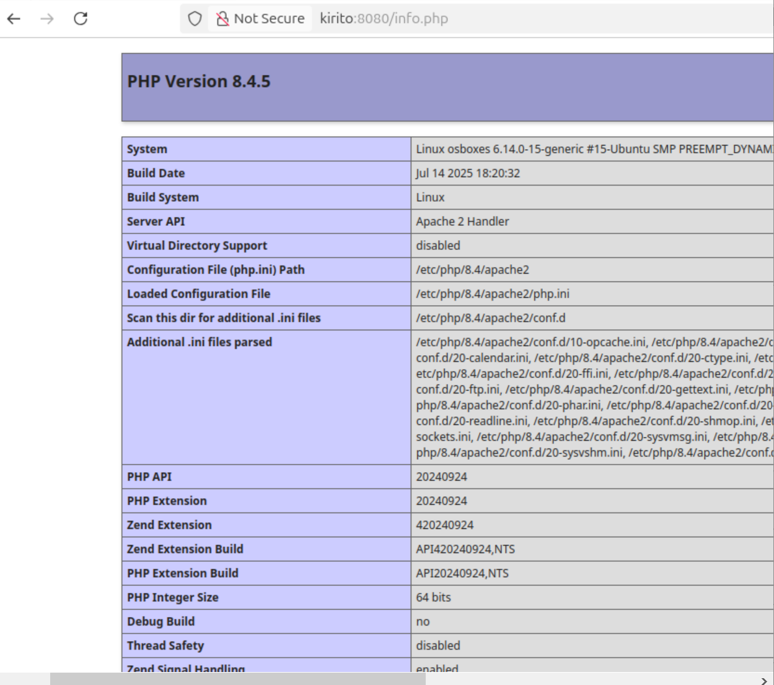
2.<?php passthru ["ls -lR /"] ?> (con paréntesis en vez de corchetes, para crear más carga listando todos los archivos del sistema)
Ponemos este código

Nos devuelve esto nos listara todo el sistema de ficheros
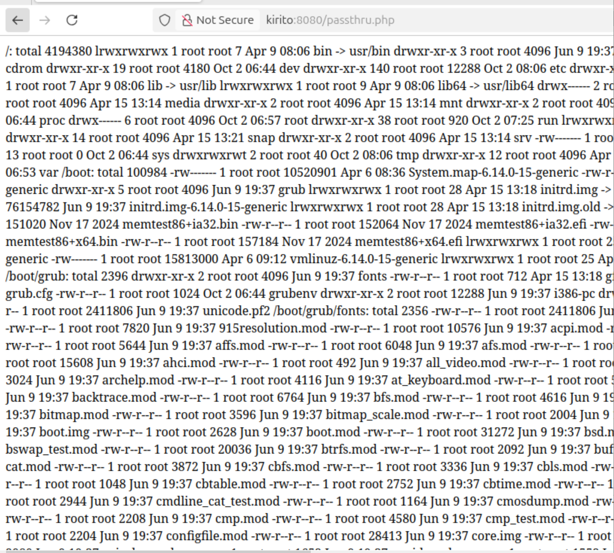

6.Con el comando ab de apache, vamos a realizar peticiones masivas y analizar los tiempos de respuesta. Ejemplo de uso:

1.ab -c 10 -n 1000 http://tumaquina/ruta (lanzará 1000 peticiones de 10 en 10 a la dirección dada)
Observamos que aquí los tiempos son infimos ya que se hizo sobre index.html una pagina estatica
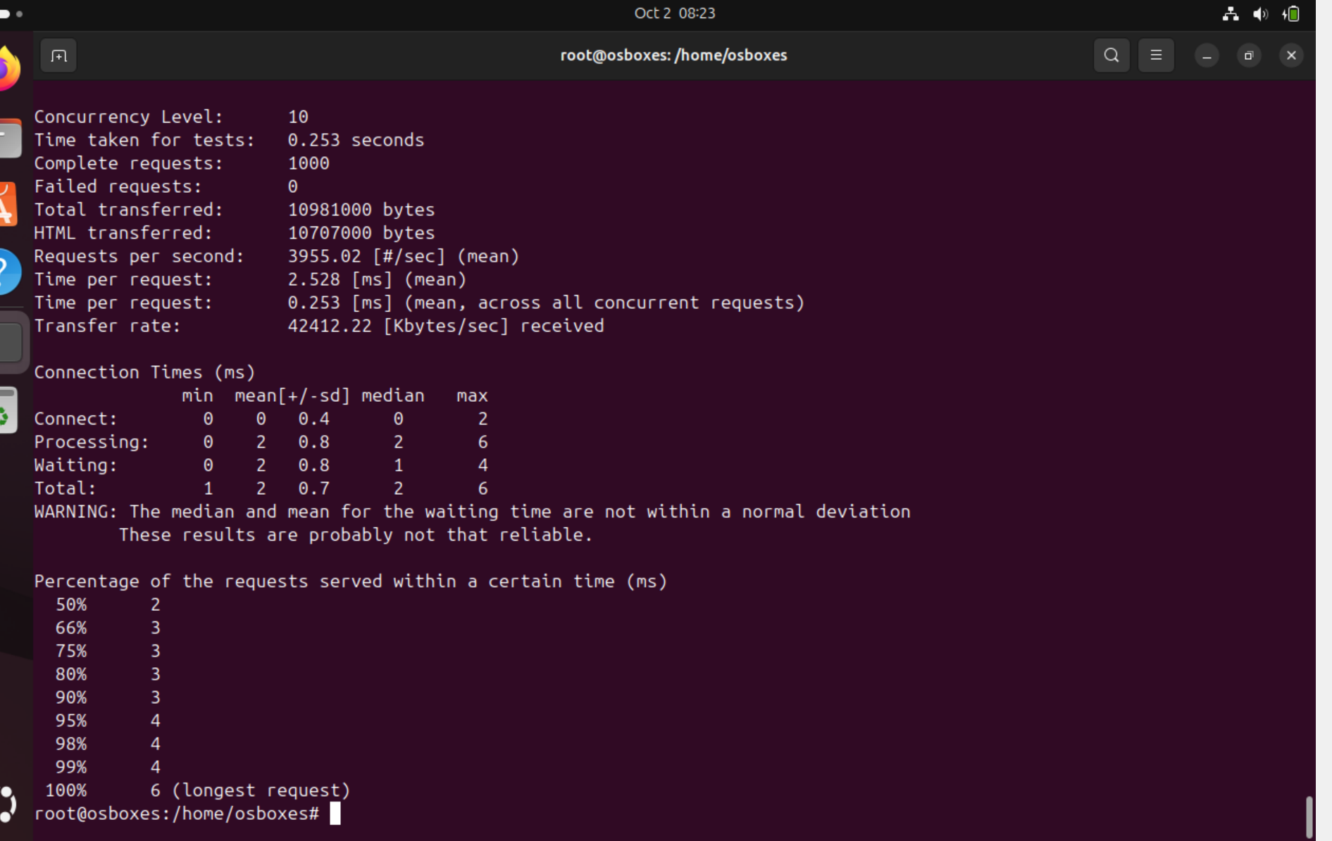
2. lanza ese mismo comando desde varios terminales y observa si van cambiando los tiempos de acceso. Hazlo sobre una página estática y luego con las páginas php, observa los cambios en el tiempo de respuesta.
Lo volvemos a lanzar y vemos que esta vez fue un 0,002 mas rapido
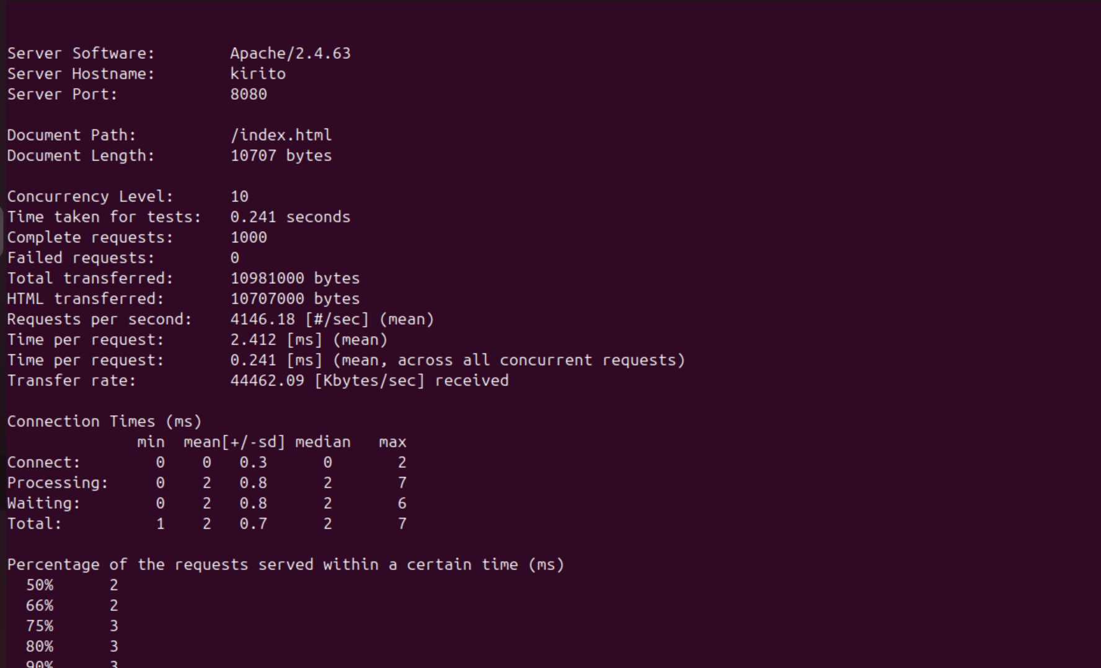
Podemos observar que el tiempo se triplica al hacerlo en una pagina dinamica (info.php)

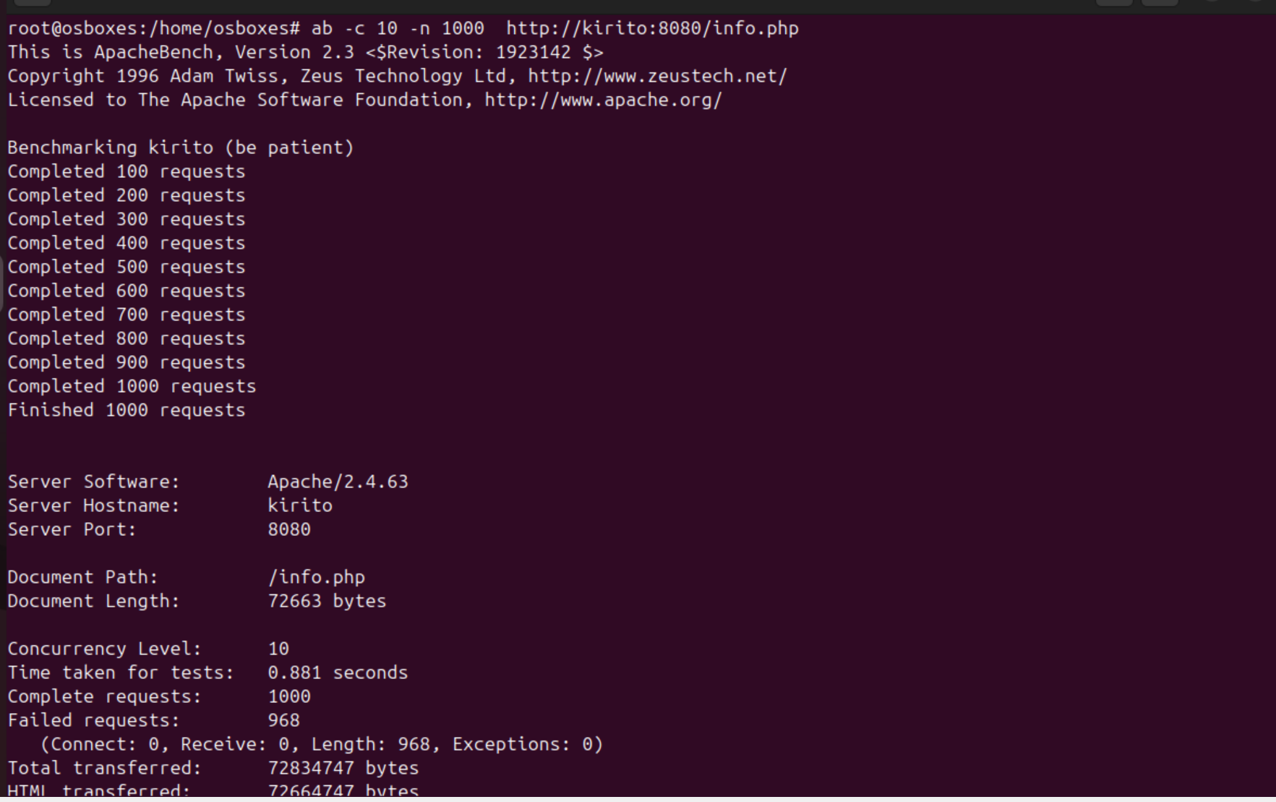
Y ahora vemos como con oassthru.php es inmenso el tiempo(y eso que corté el proceso porque se me petaba el pc y aun asi se me cerraron unas pestañas) ya que este proceso lista todos los ficheros de mi ordenador 1000 veces de 10 en 10 y bueno la cantidad de bytes es inmensa



